Newslettwer broj 48
16.09.2006.

Sve je to već viđeno. Malo rata, malo mira. Onda pritisci tkzv. Međunarodne zajednice. Ovde je međunarodna zajednica predstavljena u formi co-predsedavajućih (Co-chairs) a to su USA, EU, Japan i Norveška. Mi smo imali Kontakt grupu. Onda zaraćene strane uslovljavaju nastavak razgovora sa tim i tim... Sada su, navodno, razgovori zakazani za početak oktobra u Norveškoj. Sumnjam da će LTTE pristati na razgovore dok im Vlada ne vrati Sampur. A Vlada ni ne sanja o tome jer joj je to jedini uspeh u ovom mandatu. Ali nikada se ne zna kakvi su „štapovi i šargarepe“ u igri. Meni lično je sve to već dosadilo. Kako je tek narodu.

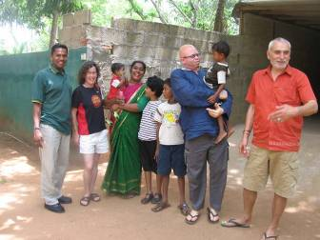
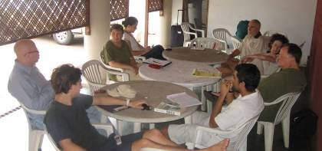
Kao i drugde i ovde neprestano kolaju glasine. Te LTTE naložio Tamilcima da se isele iz Trincomalee (što bi značilo biće napad), te Armija seli teške topove tamo ili ovamo itd. Najnovije glasine kažu da je LTTE prekomandovao Trinco komandanta u Batti i da su neke specijalne LTTE jedinice vidjene u Ičalampatu, te da će se „nešto“ desiti posle 15. septembra. Naš menadžment, da bi izbegao traganje za lokalcima ako dođe do rata, predložio da se lokalno osoblje sa porodicama iseli privremeni iz Trincomalee. Biće im plaćen hotel i dnevnice. Narod šta će? Kren’o u egzil. Vidite na slici kako se prevodilac Suhaib sa ženom i četvoro dece seli u Kandy a svratili kod nas u Habaranu da dobiju novac. Na slici su i Emily (SAD) i Adeđo (Nigerija). Mi im isplatili koliko i mi dobijamo a sada se menadžment buni, kao nismo baš tako mislili (puno je to novaca). E hebiga, što bi rekli Španci.

Naši direktori došli i o’šli. Vidite ih na slici (oni debeli u zelenim majicama). Oni baš nisu uzbuđeni što mi sedimo u „relokaciji“ i ne radimo skoro ništa. Kao rat je to, ovo je pilot projekat, kao, trebamo održavati veze sa terenom koliko je moguće i tako to. Pitam ja da li mi imamo neku „exit strategiju“ – nemamo, kažu. Niko ne misli o zatvaranju projekta (za sada). OK, mislim se ja. Ako je njima dobro – dobro i meni. Mi se uglavnom nešto muvamo tokom dana a posle podne - na bazen. Evo jedan drugi bazen koji imamo u hotelu „Habarana Lodge“. A propos imena hotela, neki dan su nas na „check point“-u pitali kuda idemo a mi kažemo u Habaranu. „Habarana Lodge?“ pita policajac. „Da“ kažem ja. Prolazimo bez problema. Zaključujem: Imamo bolju prolaznost kao turisti iz Habarana Lodge nego kao mirotvorci iz „Nonviolent Peaceforce“. E, hebiga.
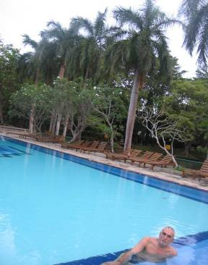
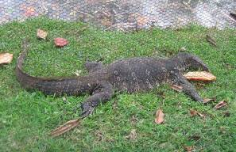
Tu sam uslikao i nekog ogromnog gmizavca (preko dva metra) koji se bezaleno sunčao u blizini bazena i izgleda da je nešto kao „kućni ljubimac“.

Sada sam u Batticaloa. Došao da posetim svoga „shrinka“. Sledeće nedelje svi idemo na neku post trauma stres radionicu. Pošto nemamo šta drugo da radimo šalju nas na „kauč“.

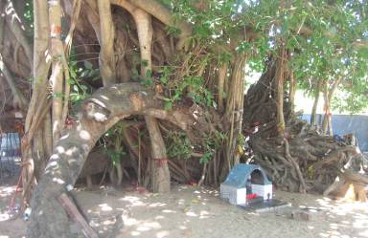
Ovde sam se smestio u skromni čisti hotel „Avonlea Inn“. Drži ga Joseph. Jedan od mnogih Tamilaca - Hrišćana ovde. Tamilci su prelazili i još uvek prelaze u Hrišćanstvo, između ostalog, da izbegnu posledice kastinskog sistema koji još uvek ima jak uticaj među Tamilcima . Hotel je smešten u čisto Tamilskom delu grada. U neposrednoj blizini se nalazi ljupki maleni Hindu oltar uz ogromno stablo Bo drveta. Definišući neki hram, ovde se kaže: „Bog je...“ pa se nevede ime Božanstva. U ovom malenom oltaru „Bog je Shiva u obliku zmije“.

Tako se završava četrdesetiosmo Pismo.
© Copyright

